Лабораторная работа № 10

Работа с массивами случайных чисел
Цель работы: Изучение методов классов Random и Math.

Часть 1. Интерфейс и постановка задачи
Создадим новый проект с именем ЛР10.

Задание для самостоятельного выполнения: Создайте окно следующего вида (рис.1).
- Два объекта ListBox:
  - listBox1 – для аргументов функции;
  - listBox2 – для значений функции.
- Три объекта textbox:
    - textBox1 – поле для источника повторения;
    - textBox2 – поле для минимума;
    - textBox3 – поле для максимума.
- Объект comboBox1 – для выбора функции.
- Два объекта checkbox:
    - checkBox1 – для генерации повторяющейся серии чисел;
    - checkBox2 – для генерации целых чисел.
- Три объекта radioButton:
    - radioButton1 – все целые;
    - radioButton2 – целые в диапазоне [0, max];
  - radioButton3 – целые в диапазоне [min, max].
- Объект groupBox1 – группирует характеристики генератора случайных чисел.
- Кнопка button1 – кнопка с надписью «Генерация».
- Объект label3 – это надпись «Функции».
- Объект label2 – это надпись «источник повторения».

Все остальные надписи – это объекты label под любыми номерами.

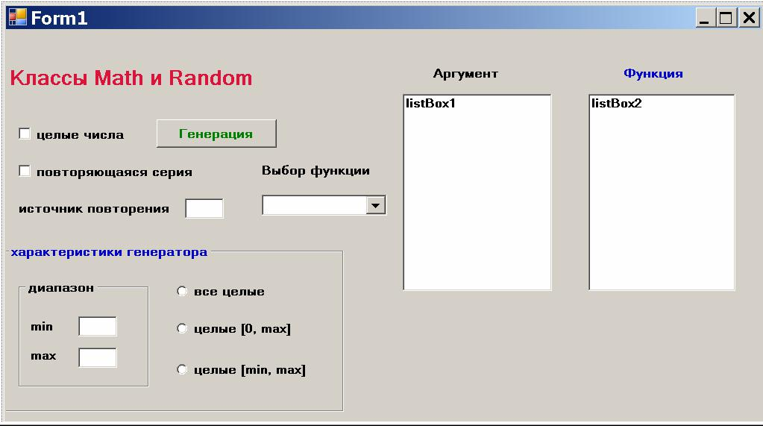

Рисунок 1 - Окно задачи

Запустите программу и внимательно прочитайте то, что описано ниже.

Предлагается реализовать следующий сценарий:
Пользователю нужна программа для изучения различных функций класса Math. Функцию он сможет выбрать из списка в объекте comboBox1. Убедитесь, что пока список пустой. При выборе функции надпись «Функция» должна замениться на имя выбран-ной функции.
Аргументы для вычисления функции будут размещаться в объек-те listBox1, а результаты вычисления – в объекте listBox2. Вы-числения должны производиться сразу же, как только пользова-тель выберет функцию.
Аргументы формируются в списке объекта listBox1 при нажатии кнопки «Генерация». Генерируемые значения – это случайные чис-ла. Всего их 10 штук.
Какие будут сгенерированы значения, зависит от настроек. Это могут быть вещественные числа в интервале от 0 до 1 (по умол-чанию). Можно установить флажок – тогда будут генериро-ваться целые числа. Генерируемые серии чисел могут быть раз-ными (по умолчанию), а при установке флажка повторения серии
– каждый раз одинаковыми для каждого заданного числа (источ-ника повторений).
- случае целых чисел возможна генерация:
  - из всех возможных положительных целых чисел;
  - из отрезка от 0 до максимального значения;
  - из отрезка от минимального до максимального – в зависимо-сти от выбранного переключателя.
Значения минимума и максимума должны задаваться только в нужном случае.
И последнее. Желательно, чтобы в каждый момент времени вы-полнения программы в окне отображалось бы только то, что не-обходимо. Например, если не установлен флажок целых чисел, то и все настройки для целых отображаться не должны. То же и с повторением серии: если флажок не установлен, то и источник отображаться не должен.
Закройте запущенную программу. Переходим к реализации сценария.

Часть 2. Формирование исходных данных
По условию задачи при запуске программы флажок «целые числа» не установлен. Значит, не должно отображаться ничего из настроек, то есть все объекты, заключенные в groupBox1 должны быть невидимы. Найдём в свойствах объекта groupBox1 свойство Visible и установим в нём значение false. Запустите программу и убедитесь, что объекты на-стройки не отображаются.

Задание для самостоятельного выполнения
При запуске программы флажок повторения серии также не установлен. Сделайте, чтобы при запуске программы поле источника повторений и надпись не отображались на экране. Проверь-те запуском программы.

При установке флажка «целые числа» устанавливается режим генерации целых чисел. При этом должны показаться все режимы настройки, заключенные в объекте groupBox1. И наоборот, когда флажок снят, режимы настройки вновь должны стать невидимыми. Сделаем это. Двойным кликом по объекту checkBox2 откроем обработчик события Click:

private void checkBox2_CheckedChanged(object sender, EventArgs e) { }

Добавим внутрь метода такой алгоритм: если флажок установлен, то сделаем группу объектов видимой, а если не установлен, сдела-ем группу невидимой:

if (checkBox2.Checked == true)
{ groupBox2.Visible = true; } else groupBox2.Visible = false;

Подключать обработчик к событию не нужно – это сделано автоматически. Проверьте, как это работает.

Задание для самостоятельного выполнения
При установке флажка «повторяющаяся серия» поле источника и надпись должны отображаться. Наоборот, при снятии флажка оба объекта должны стать невидимыми. Запрограммируйте эту логику и проверьте работу.

Теперь нам предстоит заполнить список объекта comboBox1. Включим в этот список имена тех функций класса Math, которые пользователь сможет тестировать. Например, такие:
- Геометрические: Atan (арктангенс), Cos (косинус), Exp (экс-понента, число Е в степени), Log (натуральный логарифм), Sin (синус), Tan (тангенс).
- Математические: Floor (округление), Ceiling (округление), Pow(x,3) (возведение числа в третью степень), Sqrt (квадратный корень).

Для занесения в список откроем свойства объекта comboBox1 и найдём свойство Items. Это свойство является коллекцией значений. Занесем их вручную.

{ n = Convert.ToInt32(textBox1.Text);
catch { n = 0; }
G = new Random(n);

Проверим, запустив программу.

По условию задачи при выборе имени функции это выбранное имя должно заменить собой надпись «Функция».

Задание для самостоятельного выполнения
Замените надпись «Функция» при выборе имени из списка.

Указания.
1. Выбранное имя функции – в свойстве Text объекта comboBox. Событие, которое наступает при выборе имени – SelectedIndexChanged.
2. Создайте соответствующий метод-обработчик – для создания заготовки достаточен двойной клик на объекте comboBox1. Подключать к событию его не надо.

Теперь можно заняться кнопкой. Двойным кликом по кнопке создадим обработчик события. Алгоритм здесь достаточно сложный. Ведь мы должны обеспечить самые разные способы генерации последовательности чисел – их, кстати, должно быть 10 штук.
Нам могут потребоваться два генератора – два объекта класса Random. Один – для случая неповторяющейся последовательности, другой – для повторяющейся. Создадим тот, который нужен. А чтобы узнать, какой именно нужен, проверим флажок checkBox1.
В зависимости от того выбран он или нет, у нас будут две ветви алгоритма. Первая ветвь (if) соответствует неповторяющейся последовательности. Здесь должен быть создан простой объект класса Random:

Random G = new Random();

Ветвь (else) соответствует повторяющейся последовательности. Здесь должен быть создан сложный объект, учитывающий заданное значение в источнике повторения textBox3.Text. Однако, это значение типа string, его надо преобразовать в целое число, а это возможно только тогда, когда это цифровое выражение! Следовательно, необходимо ещё обработать исключение: если значение не задано или задано не цифрой, то взять в качестве источника любое число. Например, ноль. Окончательно всё будет выглядеть так:

Random G;
if (checkBox1.Checked == false) G = new Random();

else

{

}

}

Объект-генератор создан. Теперь можно доставать из генера-тора случайные числа, используя метод Next или метод NextDouble. Каким методом – зависит от состояния флажка «целые числа». Если он не выбран, то используем NextDouble, а если выбран, то Next.
Но и это ещё не всё. Если последовательность целая, то надо еще учесть, каков интервал выбора: все числа, от нуля до максимума или от минимума до максимума. А это зависит от того, какой из переключателей (radioButton1, radioButton2, radioButton3) выбран.
Наконец, при выборе двух последних переключателей должны быть выбраны допустимые (цифровые) значения минимума и максимума! И весь этот выбор – в цикле. Каждое полученное случайное число надо разместить в listBox1 как отдельную строку!

Итак, начнём. Создадим цикл и ветвление в зависимости от состояния флажка:

for (n = 0; n < 10; n++)

{ if (checkBox2.Checked == false) { }

else
{}
}

В секцию «if» запишем два оператора:
double d = G.NextDouble(); /1
listBox1.Items.Add(d.ToString()); /2

Первый оператор обеспечивает получение случайного вещественного числа. Второй с помощью метода Add добавляет это число в коллекцию объекта, предварительно преобразовав в строку.

Задания для самостоятельного выполнения
- Запустите программу. Проверьте работу без флажка – генерация выполняется. А с флажком не выполняется – ещё не написан алгоритм!
- Перезапустите программу. Нажмите на кнопку. Затем нажмите ещё раз. Это непорядок! Должны быть новые значения, но старые тоже остались. Подправьте программу: перед формированием списка надо его сначала ОЧИСТИТЬ.
Указание. Надо очистить поле Items до начала цикла заполнения объекта listBox1.
- Проверьте работу при установленном флажке повтора серии.
Действительно ли серия повторяется при повторном нажатии на кнопку? Убедитесь, что при разных значениях источника повтора получаются разные последовательности.

Запустите программу, установите флажок «целые числа». Отобразятся характеристики генератора для случая целых чисел. Обратите внимание: не выбран ни один из переключателей. В общем-то, это неправильно.

Задание для самостоятельного выполнения
Будем считать, что при выборе флажка надо установить значение «выбрано» в переключатель «все целые» (программно поставить точку). Это достигается изменением свойства Checked данного переключателя. Внесите нужный оператор в программу.

Теперь можно заняться ветвью else обработчика нажатия на кнопку. Добавим в эту ветвь следующие операторы:

int m;

if (radioButton1.Checked == true) { }

if (radioButton2.Checked == true) { }

if (radioButton3.Checked == true) { }

Переменная m предназначена для случайного целого числа. Каждый блок предназначен для своего переключателя: если он выбран, то будет обработка. С первым всё просто. Из генератора берется целое число из всего диапазона целых положительных чисел:

m = G.Next();

Во втором блоке надо сначала вычислить максимальное значение. Надо учесть, что оно может быть с ошибкой или не задано – в этом случае можно взять какое-то значение как максимально возможное, например, 100:

int max;

try { max = Convert.ToInt32(textBox3.Text); } catch { max = 100; }

m = G.Next(max);

Задания для самостоятельного выполнения
- Доработайте третий блок. Здесь метод Next используется с двумя параметрами – минимальное и максимальное значение. Не забудьте их также проверить на цифровое значение.
- Запишите сразу после третьего блока оператор, добавляющий полученное целое число в список listBox1.
Примечание. Если после добавления компилятор выдаст ошибку «Использование локальной переменной "m", которой не присвоено значение», то просто замените оператор «int m;» на оператор

«int m = 0;».

Часть 3. Вычисление значений функции
Переходим к финальной части работы. Требуется алгоритм вычисления значений функции. Мы выбрали 10 функций, которые имеются в списке объекта comboBox1. При выборе функции у нас уже меняется надпись, то есть событие уже обрабатывается. Осталось в этот же обработчик добавить блок вычислений. Фактически это 10 разных вариантов вычислений, но надо ещё распознать, какой именно вариант выбран – какая функция.
Для распознавания варианта не будем анализировать имя вы-бранной функции. Нам же известно, в каком порядке они расположены в списке. Например, функция Atan размещена в списке под индексом 0, а функция Sqrt – под индексом 9. Проще всего воспользоваться оператором switch, который будет находиться внутри цикла, вычисляющего функцию для 10 значений из listBox1. Значения отправляются в listBox2.

Добавьте в обработчик следующий код:

int i; double d=0; double r=0; for (i = 0; i < 10; i++)

{ d = Convert.ToDouble(listBox1.Items[i]); switch (comboBox1.SelectedIndex)

{ case 0: r= Math.Atan(d); break;
}
listBox2.Items.Add(r.ToString());
}

Задания для самостоятельного выполнения
1. Проверьте работу программы для функции Atan.
- При повторном выборе функции старые значения не исчезают. Внесите исправление.
- После генерации новых аргументов в окне результатов остаются старые значения. Обеспечьте очистку окна результатов при генерации новых аргументов.
- Сейчас вещественные аргументы и результаты сохраняются с большим числом знаков после запятой. Отформатируйте вывод значений: аргументы – для вещественных два знака после запятой, результаты – четыре.
- Доработайте программу. Обеспечьте вычисление остальных функций.

